6.1.1 - 6.4.2

**Layer 2 – Adatkapcsolati réteg**

802.3 - Ethernet

802.11 - Wifi

802.15 - Bluetooth



Cél MAC - Forrás MAC - Felsőbb rétegbeli maradvány - Adat - Ellenörző összeg

Közeghozzáférés vezérlés: Vezérli, hogy ki fér hozzá

Token ring network

Logikai topológia

Fizikai topológiák:

Star

Extended Star

Bus

Ring

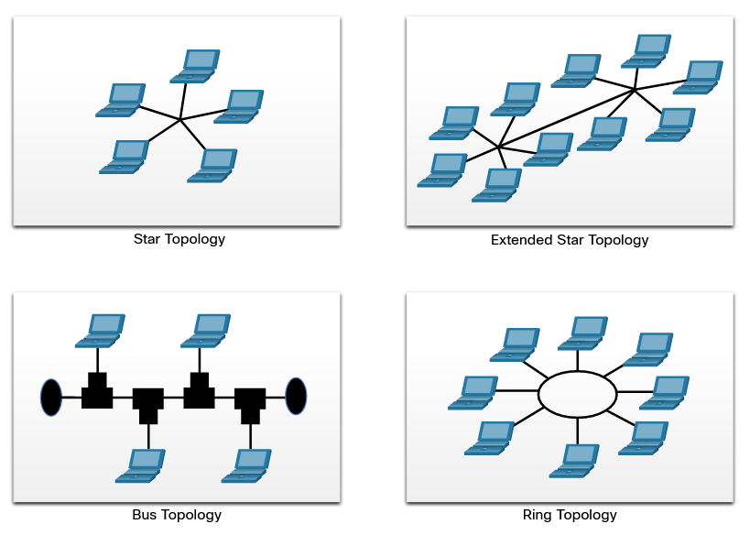

Duplex- és fél duplex

Wifi -> félduplex 6x lassabb, mint a kábel

Versengéses hozzáférés:

CSMA/CD (Collision Detection)

CSMA/CA (Collision Avoidance) Wireless

Keret – Amilyen közegen keresztül halad, olyan keretet kap